Отчет по лабораторной работе №8

Дисциплина: архитектура компьютера

Гаязов Рузаль Ильшатович

Содержание

# Цель работы

Приобретение навыков написания программ с использованием циклов и обработкой аргументов командной строки.

# Задание

1. Реализация циклом в NASM
2. Обработка аргументов командной строки
3. Самостоятельное написание программы по материалам лабораторной работы

# Теоретическое введение

Стек — это структура данных, организованная по принципу LIFO («Last In — First Out» или «последним пришёл — первым ушёл»). Стек является частью архитектуры процессора и реализован на аппаратном уровне. Для работы со стеком в процессоре есть специальные регистры (ss, bp, sp) и команды. Основной функцией стека является функция сохранения адресов возврата и передачи аргументов при вызове процедур. Кроме того, в нём выделяется память для локальных переменных и могут временно храниться значения регистров.

# Выполнение лабораторной работы

Создаю католог .Копирую в созданный файл программу из листинга. (рис. -@fig:001).

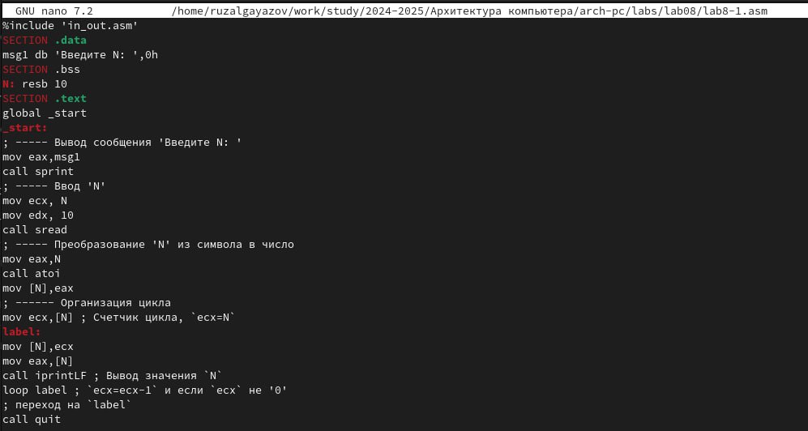

Копирование программы из листинга

Запускаю программу, она показывает работу циклов в NASM (рис. -@fig:002).

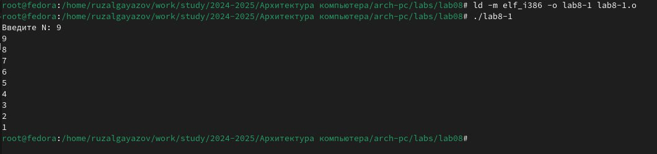

Запуск программы

Заменяю программу изначальную так, что в теле цикла я изменяю значение регистра ecx (рис. -@fig:003).

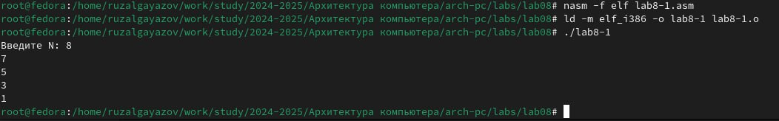

Изменение программы

Из-за того, что теперь регистр ecx на каждой итерации уменьшается на 2 значения, количество итераций уменьшается вдвое (рис. -@fig:004).

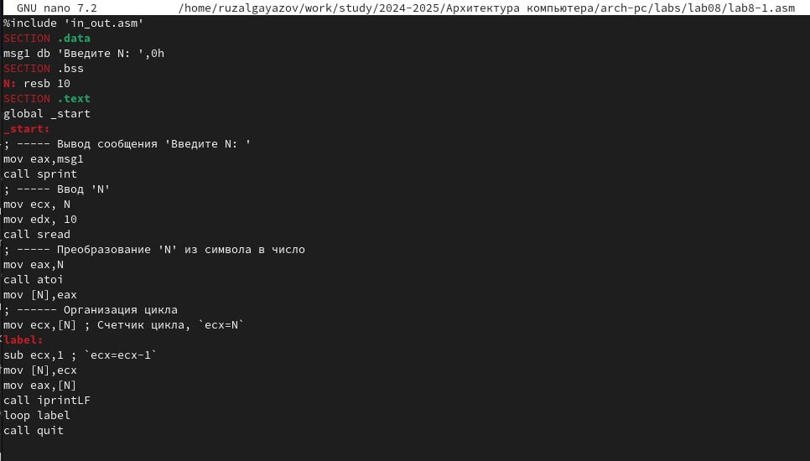

Запуск измененной программы

Добавляю команды push и pop в программу (рис. -@fig:005).

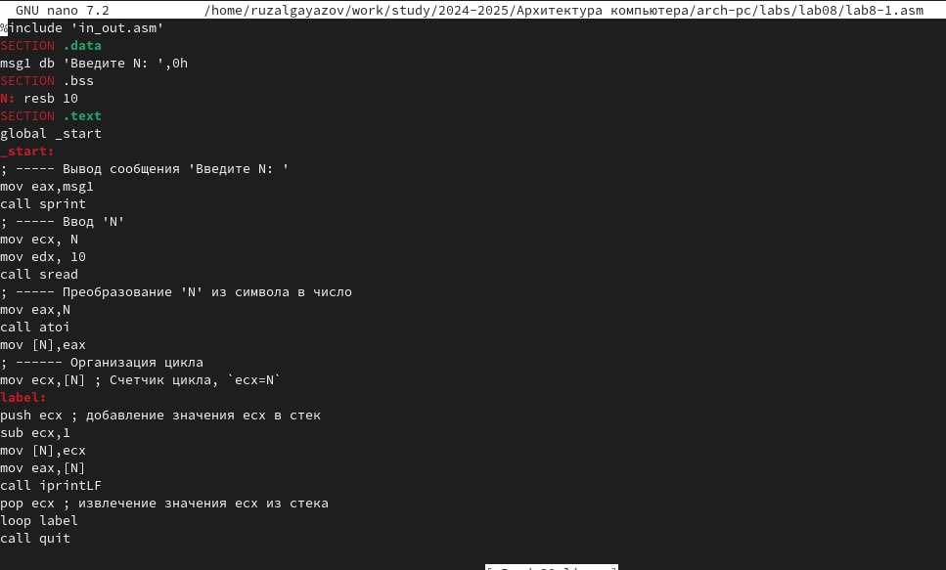

Добавление push и pop в цикл программы

Теперь количество итераций совпадает введенному N, но произошло смещение выводимых чисел на -1 (рис. -@fig:006).

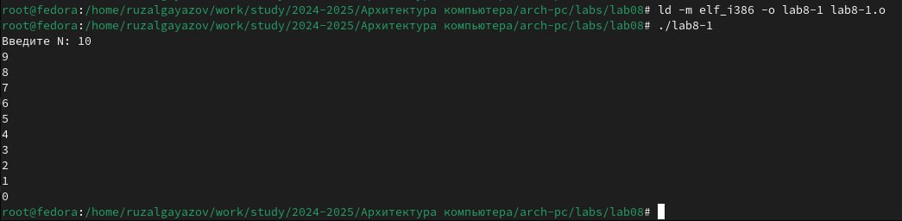

Запуск измененной программы

Создаю новый файл для программы и копирую в него код из следующего листинга (рис. -@fig:007).

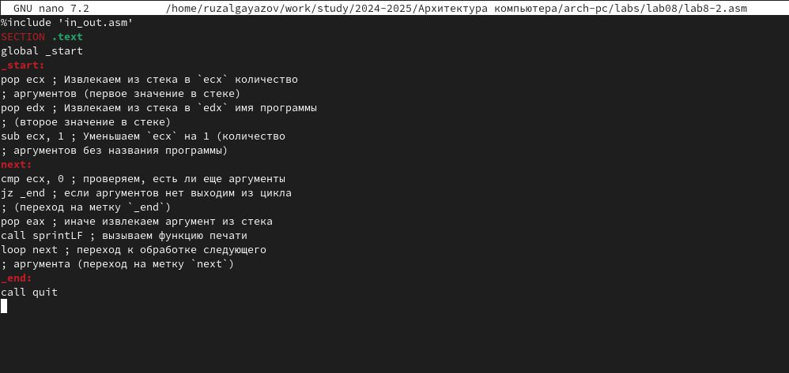

Копирование программы из листинга

Компилирую программу и запускаю, указав аргументы. Программой было обратоно то же количество аргументов, что и было введено (рис. -@fig:008).

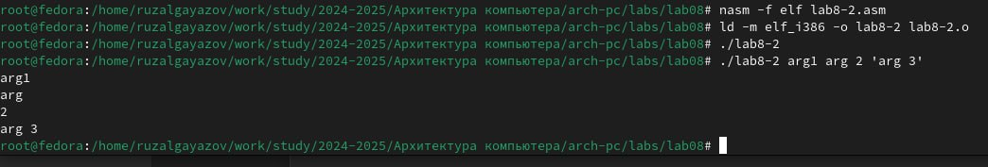

Запуск второй программы

Создаю новый файл для программы и копирую в него код из третьего листинга (рис. -@fig:009).

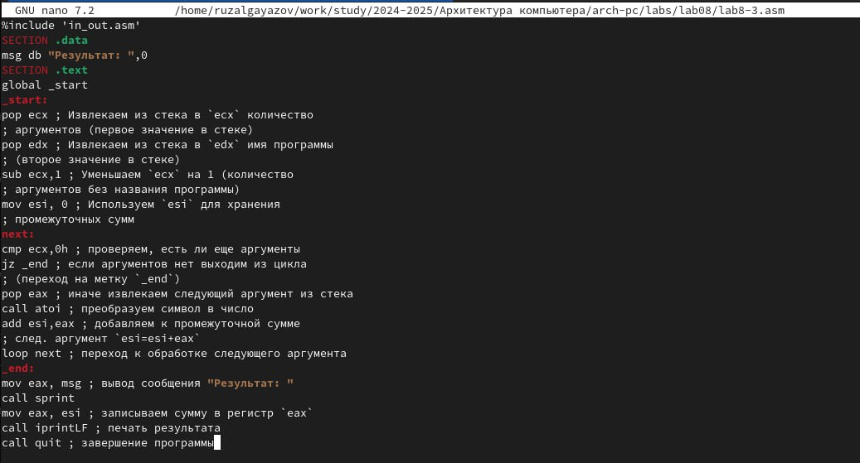

Копирование программы из третьего листинга

Компилирую программу и запускаю, указав в качестве аргументов некоторые числа, программа их складывает (рис. -@fig:010).

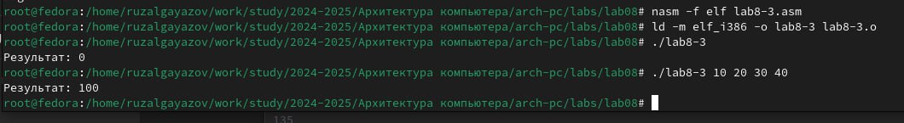

Запуск третьей программы

Изменяю поведение программы так, чтобы указанные аргументы она умножала, а не складывала (рис. -@fig:011).

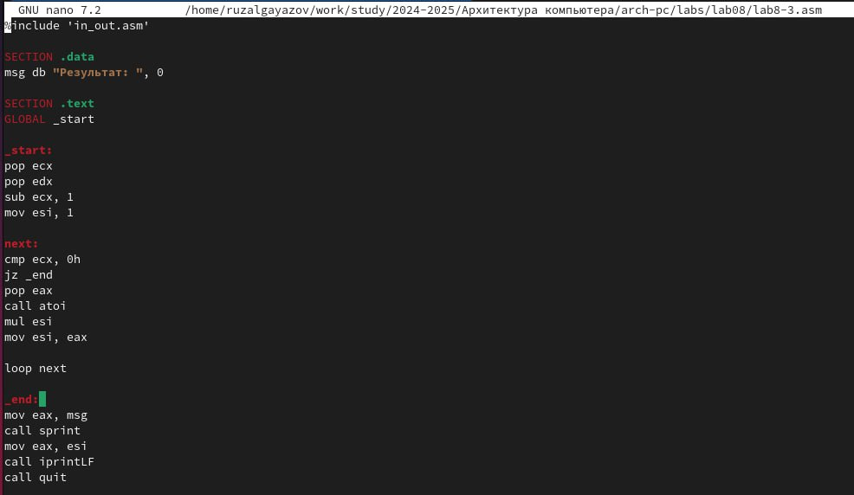

Изменение третьей программы

Программа действительно теперь умножает данные на вход числа (рис. -@fig:012).



Запуск измененной третьей программы

## Задание для самостоятельной работы

Пишу программму, которая будет находить сумма значений для функции f(x) = 4x+3, которая совпадает с моим девытым варинтом (рис. -@fig:013).

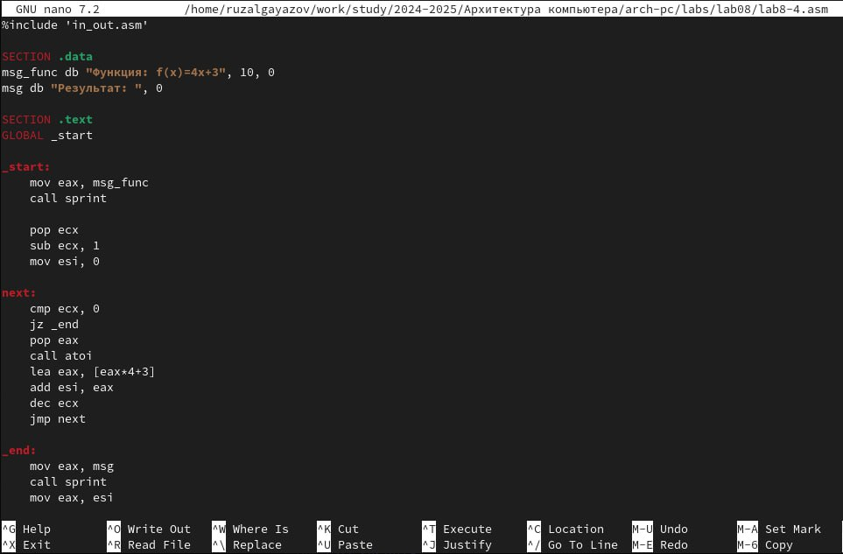

Написание программы для самостоятельной работы

Код программы: %include ‘in_out.asm’

SECTION .data msg_func db “Функция: f(x)=4x+3”, 10, 0 msg db “Результат:”, 0

SECTION .text GLOBAL _start

_start: mov eax, msg_func call sprint

pop ecx  
sub ecx, 1  
mov esi, 0

next: cmp ecx, 0 jz _end pop eax call atoi lea eax, [eax*4+3] add esi, eax dec ecx jmp next

_end: mov eax, msg call sprint mov eax, esi call iprintLF call quit

Проверяю работу программы, указав в качестве аргумента несколько чисел (рис. -@fig:014).

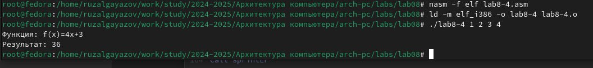

Запуск программы для самостоятельной работы

# Выводы

В результате выполнения данной лабораторной работы я приобрел навыки написания программ с использованием циклов а также научился обрабатывать аргументы командной строки.

# Список литературы

1. [Курс на ТУИС](https://esystem.rudn.ru/course/view.php?id=112)
2. [Лабораторная работа №8](https://esystem.rudn.ru/pluginfile.php/2089095/mod_resource/content/0/%D0%9B%D0%B0%D0%B1%D0%BE%D1%80%D0%B0%D1%82%D0%BE%D1%80%D0%BD%D0%B0%D1%8F%20%D1%80%D0%B0%D0%B1%D0%BE%D1%82%D0%B0%20%E2%84%968.%20%D0%9F%D1%80%D0%BE%D0%B3%D1%80%D0%B0%D0%BC%D0%BC%D0%B8%D1%80%D0%BE%D0%B2%D0%B0%D0%BD%D0%B8%D0%B5%20%D1%86%D0%B8%D0%BA%D0%BB%D0%B0.%20%D0%9E%D0%B1%D1%80%D0%B0%D0%B1%D0%BE%D1%82%D0%BA%D0%B0%20%D0%B0%D1%80%D0%B3%D1%83%D0%BC%D0%B5%D0%BD%D1%82%D0%BE%D0%B2%20%D0%BA%D0%BE%D0%BC%D0%B0%D0%BD%D0%B4%D0%BD%D0%BE%D0%B9%20%D1%81%D1%82%D1%80%D0%BE%D0%BA%D0%B8.pdf)
3. [Программирование на языке ассемблера NASM Столяров А. В.](https://esystem.rudn.ru/pluginfile.php/2088953/mod_resource/content/2/%D0%A1%D1%82%D0%BE%D0%BB%D1%8F%D1%80%D0%BE%D0%B2%20%D0%90.%20%D0%92.%20-%20%D0%9F%D1%80%D0%BE%D0%B3%D1%80%D0%B0%D0%BC%D0%BC%D0%B8%D1%80%D0%BE%D0%B2%D0%B0%D0%BD%D0%B8%D0%B5%20%D0%BD%D0%B0%20%D1%8F%D0%B7%D1%8B%D0%BA%D0%B5%20%D0%B0%D1%81%D1%81%D0%B5%D0%BC%D0%B1%D0%BB%D0%B5%D1%80%D0%B0%20NASM%20%D0%B4%D0%BB%D1%8F%20%D0%9E%D0%A1%20Unix.pdf)